**Технологическая карта интегрированного урока по биологии и химии «Факторы здоровья человека».**

**в 8 классе.**

Учитель биологии: Бурмистрова О.С.

|  |  |
| --- | --- |
| **Тип урока:** | Урок общеметодологической направленности |
| **Форма урока** | Интегрированный урок «открытие» новых знаний. |
| **Цель урока:** | Систематизировать знания обучающихся о факторах здоровья человека, сформировать позитивное отношение учащихся к здоровому образу жизни. |
| **Задачи урока:** | ***Образовательные****:*   1. актуализировать и интегрировать все знания учащихся о факторах здоровья человека, полученные при изучении биологии, экологии, химии; 2. Продолжить формирования у обучающихся ценностного отношения к ЗОЖ, как к одному из главных путей в достижении успеха.   ***Развивающие*:**   1. формировать навыки взаимоконтроля; 2. уметь организовать совместную деятельность на конечный результат; 3. уметь выражать свои мысли; самостоятельно оценивать достигнутые результаты.   ***Воспитательные:***   1. воспитывать бережное отношение к своему здоровью; 2. продолжить экологическое просвещение школьников;   прививать заботу к своему здоровью |
| **Планируемые образовательные результаты.** | **Предметные**  1.Актуализация и обобщение имеющихся у учащегося знаний по данной теме.  2.Углубление знаний о факторах здоровья человека.  3. Способствовать формированию представления о ЗОЖ.  4.Приобретают навыки исследовательской работы.  **Метапредметные**  *Регулятивные:*  - формулировать цель урока и ставить задачи, необходимые для её достижения;  - планировать свою деятельность и прогнозировать её результаты;  - осуществлять рефлексию своей деятельности.  *Коммуникативные:*  - аргументировать свою точку зрения;  - обсуждать в рабочей группе информацию;  - строить продуктивное взаимодействие со сверстниками взрослыми.  *Познавательные:*  - устанавливать причинно - следственные связи;  - сравнивать и делать выводы.  **Личностные**  1.Понимать ценность бережного отношения к своему здоровью, к здоровью других.  2.Оценивать поступки людей, жизненные ситуации с точки зрения общепринятых норм и ценностей. |
| **Образовательные технологии.** | Проблемно-исследовательская технология, ИКТ - технологии, технология здоровьесбережения. |
| **Ресурсы:** | Презентация учителя и учеников, ПК, мультимедийный проектор, экран, раздаточный материал. |

|  |  |  |  |
| --- | --- | --- | --- |
| **Этапы занятия** | **Содержание учебного материала.**  **Деятельность учителя** | **Деятельность учащихся** | **Формируемые УУД** |
| **1. Приветствие. Организационный момент.** | *Учитель.*  Здравствуйте, ребята.  Добрый день, дорогие друзья! Пусть он для вас действительно будет добрым и позитивным. Давайте улыбнёмся друг другу, и с хорошим настроением начнём наш урок.  Раздаёт карточки для создания рабочих групп (игровая ситуация). *(Приложение 1)* | Приветствуют учителя.  Настраиваются на работу.  Собираются согласно карточкам в рабочие группы. Объединяются в 4 группы. | *Коммуникативные****:***  Формирование умения взаимодействовать со сверстниками |
| **3. Постановка темы.**  **Целепологание** | *Учитель.*  Вопросы о здоровье очень разнообразны и касается многих аспектов, поэтому нам надо определить тематику нашего урока.  Раздаёт цветные карточки для постановки темы урока.  (*Приложение 2*). | Работают с карточками в группах, высказывают своё мнение и совместно с учителем определяют тему урока "Факторы здоровья человека". | *Регулятивные:*  формирование умения, определять цель учебной деятельности *Познавательные****:***  высказывают предположение на поставленный вопрос. |
| 4.**Актуализация опорных знаний** | *Учитель.*  Предлагает послушать сообщения, заранее подготовленных учащихся.  *Учащиеся.*  Ребята знакомят с анкетой (презентация), которую проводили заранее среди  8 классов.   |  |  | | --- | --- | | Один верный ответ по каждому пункту.  **1.Является ли твой образ жизни здоровым?**  а) да; б) нет;  в) частично; г) не знаю.  **2.Насколько успех в жизни человека зависит**  **от его образа жизни?**  а) на 80-100% б) на 50-70%  в) на 10-40% г) не зависит.  **3.Употребляешь ли ты алкоголь?**  а) да; б) нет;  в) пробовал; г) уже отказался.  **4.Употребляешь ли ты табак?**  а) да; б) нет;  в) пробовал; г) уже отказался. |  |   Учитель…. Много пословиц и поговорок существует о здоровье. Дополните пословицы.  Первое богатство – (это здоровье).  Было бы здоровье – (остальное будет).  Курить - (здоровью вредить).  В здоровом теле - (здоровый дух).  Здоров будешь - (всё добудешь)  Деньги потерял - ничего не потерял, время потерял - много потерял, здоровье потерял -(все потерял).  Чистота — залог (здоровья).  Береги платье снову, а здоровье- с (смолоду).  Здоровому бедняку и (богачи завидуют).  А как бы вы сказали, что такое здоровье? | |  |
| **4.Осмысление (изучение нового материала)** | *Учитель.*  Ребята, я хочу предложить вам свою мини – анкету на тему: «Образ жизни учащихся».  *Учащиеся*. Отвечают на вопросы анкеты. Анализируют.  *факторы здоровья.jpg*  *Учитель.*  Эксперты (ВОЗ) в 80-х гг. XX в. определили 4 группы факторов, обеспечивающих здоровье современного человека.  *(Приложение3)* Ребята, у вас на столах имеются конверты с материалы, поработав с ними, вы сможете изучить информацию по факторам обеспечивающих здоровье современного человека и подготовить мини - проекты.  Каждая группа получает конверты. В ходе выполнения заданий группы оформляют отчёт по предложенной форме*.*  Учитель помогает, направляет работу в группах, контролирует ход и время презентации каждого учебной группы – задаёт наводящие вопросы, если учащиеся испытывают затруднения.  *Учащиеся*.  Работа в малых группах.  Группы приступают к работе. По итогам работы готовят мини-проеты ,выступления.  ***«Медицина» «Образ жизни»***  ***«Экология» «Генетика»*** | | *Познавательные:*  уметь организовать поиск информации  *Коммуникатив*  *ные:*  самостоятельно организовывать учебное  взаимодействие в группе (определять цели, распределять роли).  *Личностные:*  создание условий к саморазвитию и самообразованию на основе мотивации к обучению и самопознанию;  осознавать неполноту знаний, проявлять интерес к новому содержанию;  оценивать собственный вклад в работу группы.  *Регулятивные:*  продолжить формирование умения участвовать в коллективном обсуждении проблемы, интересоваться чужим мнением, высказывать свое;  продолжить формирование навыков в диалоге с учителем.  . |
| **6. Закрепление и обобщение** | *Учащиеся*.  **Выступление групп.** Учащиеся оформляют выступление на плакатах, демонстрируют схемы и рисунки делают опыты и готовят сообщения.  Выступление групп с результатами работы.  *Учитель*  Слушает представителей каждой группы (что делали, результаты, выводы).  Так уж ли трудно стремиться к здоровью? Давайте ещё раз назовём правила ЗОЖ (здорового образа жизни). Беседа с ребятами. | | *Познавательные:* Ориентируются в своей системе знаний. *Личностные:* Осознают свои возможности в учении. *Регулятивные:* Осуществляют контроль учебных действий. |
| **10.Рефлексия** | *Учитель.*  Притча о мудреце и бабочке**.** (*Приложение 4*).  Глубинный смысл с моей точки зрения в том, что мы сами творим и формируем свою жизнь. И наша жизнь и здоровье оказывается "в наших руках",  *Учитель.*  Предлагает учащимся поделиться впечатлениями от проделанной работы, отметить трудности, которые у них возникли.  Я предлагаю наполнить её ягодами клюквы. Ведь клюква эликсир молодости и долголетия, защищающий наш организм от болезней  ... Если урок понравился - кладём в корзину спелую клюкву, если были затруднения, то незрелую зелёную. Можно использовать только одну ягоду по усмотрению ученика.  Отвечают на вопросы. Высказывают свои мысли. Оценивают свою работу. | | *Познавательные:* ориентируются в своей системе знаний. *Регулятивные:*  Самоконтроль в оценивании выступления своей группы. |
| **11.Домашнее задание** | Продумать свои модели здоровья и предложить их для обсуждения на следующем уроке. | Записывают задание в тетрадь. |  |

Используемые материалы при подготовке к уроку:

«Основы безопасности жизнедеятельности: 8 класс», Смирнов А.Т., Хренников Б.О. М.: Просвещение, 2010 год

Статья о здоровье. <http://fb.ru/article/192141/individualnoe-zdorove-ego-fizicheskaya-duhovnaya-i-sotsialnaya-suschnost-duhovnoe-i-fizicheskoe-zdorove#image815503>

Приложение №1

**Карточки для создания рабочих групп**.

*Примечание*. Все ребята получают карточки и объединяются в группы (находят друг друга по системам органов).

1 группа. Желудок, слюнные железы, слепая кишка, ободочная кишка, печень, кишечная ворсинка.

2 группа. Левый желудочек, лёгочная артерия, нижняя полая вена, створчатые клапаны, аорта, лёгочные вены.

3 группа. Гипофиз, адреналин, базедова болезнь, инсулин, щитовидная железа, гормоны, тироксин

4 группа. Нейрон, рефлекторная дуга, серое вещество, рецептор, аксон, рефлекс.

Приложение №2

**Карточки для постановки темы урока**.

*Примечание*. Раздаются группам, ребята общаются, обсуждают и называют, опираясь на данные слова, фактор здоровья.

1 стол. Зарядка, режим дня; закаливание; рациональное питание; занятие спортом

(образ жизни)

2 стол. Пестициды, загрязнение среды, озоновые дыры, отходы производства, (экология)

3стол. Генетическая программа  унаследованная от родителей, предрасположенность к различным заболеваниям, генотип (генетика)

4 стол. Массовая вакцинация, медкомиссия, диспансеризация, профилактические осмотры, скрининговые обследования (медицина).

Приложение №3

**Задания для группы**

Дидактический материал к выступлению. Фактор «Экология»

Опыт: «Рассмотрим действие солей тяжелых металлов на белок».

1 пробирка – 1-2 мл раствора белка куриного яйца. Добавить несколько капель раствора соли свинца (II) при этом белок свертывается и выпадает в осадок.

2 пробирка – 1-2 мл белка добавить соль ртути (II) или меди (II), наблюдается осаждение белка.

Вывод: Эти соединения выделяются в атмосферу и человек вдыхает эти вещества, а нам известно, что тяжелые металлы оседают в организме и практически не выводятся и приводят к серьезным заболеваниям, в основном органов дыхания, пищеварения, эндокринной системы и др.

Дидактический материал к выступлению. Фактор «Образ жизни»

Нам предложено рассмотреть влияние алкоголя на здоров**ье человека.** Мы проведем набольшую лабораторную работу, которая называется: «Влияние спирта на белок».

Конечно, употреблять спиртные напитки на уроке мы не будем, а посмотрим, как влияет спирт на белок. Почему на белок? Белок – строительный материал нашего организма.

Мы взяли белок куриного яйца и поместили его в пробирку. Теперь в пробирку прильем небольшое количество спирта.

**Вывод:**Посмотрим, какие изменения произошли. В пробирке с куриным белком произошла денатурация, белковая структура разрушилась. Значит, в организме пьющего человека происходит разрушение белка, что может привести к заболеваниям желудочно – кишечного тракта, сердечно – сосудистой системы. Происходит снижение памяти, умственности способности, вплоть до полной деградации личности.

Дидактический материал к выступлению. Фактор «Генетика»

Оформить схему (см. учебник, биология 8 класс, стр.254).

Дидактический материал к выступлению. Фактор «Медицина»

В медицинской среде есть такое понятие – «Медицина «4П», или «Медицина-2030». «4П» — это первые буквы основных векторов новой медицины: предсказание, профилактика, персонализация пациента и его участие.

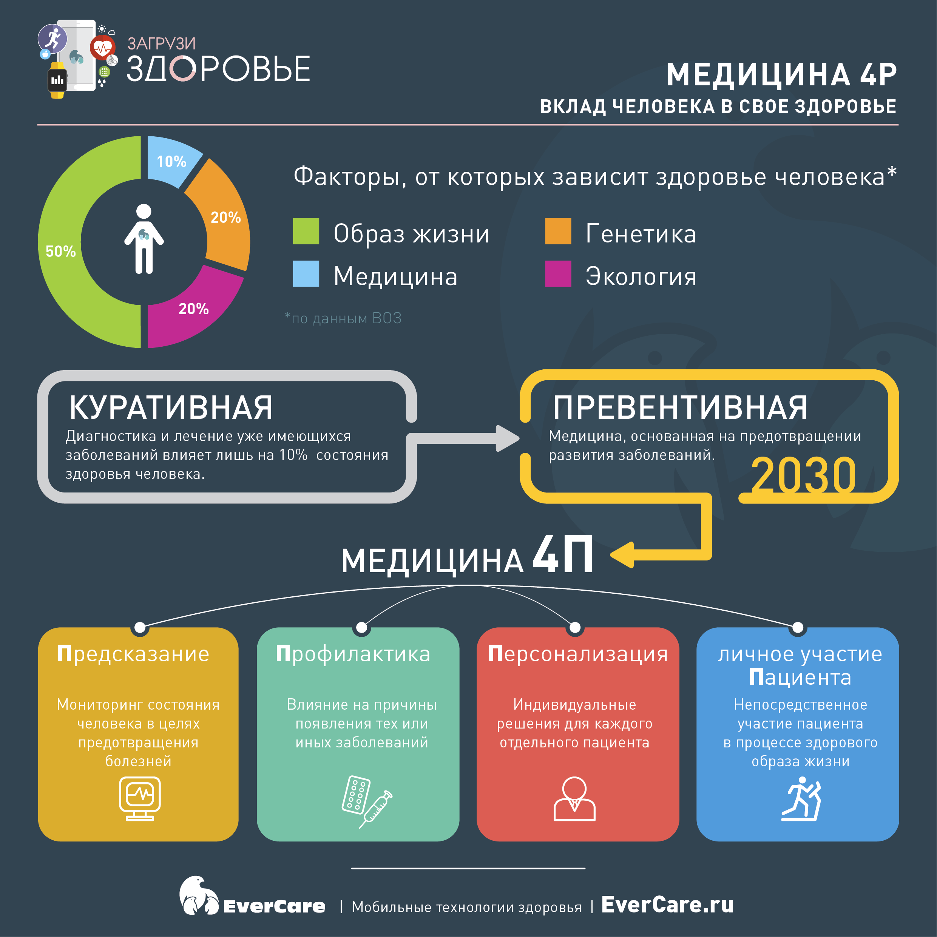Первый вектор – предсказание. Крайне важно вовремя предсказывать, прогнозировать возникновение того или иного опасного заболевания.

С целью профилактики заболеваний была разработана концепция всеобщей диспансеризации и система вакцинации.

Второй вектор – профилактическая медицина. Имеет целью улучшение состояния здоровья детей и взрослых на протяжении их жизни. Для этого должны быть разработаны рекомендации по ведению ЗОЖ, а также способы донесения этой информации до населения всех групп. Третий вектор - персонализированная медицина. Согласно данному подходу, к каждому пациенту необходим индивидуальный подход.

Четвертый вектор – личное участие пациента. По важности он является, скорее, первым. Именно активное участие пациента в сохранении здоровья является ключевым моментом.

Приложение №4

Эта история произошла давным-давно в старинном городе, в котором жил великий мудрец. Слава о его мудрости разнеслась далеко вокруг его родного города. Но был в городе человек, завидующий его славе. И вот он решил придумать такой вопрос, чтобы мудрец не смог на него ответить. И он пошел на луг, поймал бабочку, посадил её между сомкнутых ладоней и подумал:»Спрошу-ка я у мудреца: скажи, о мудрейший, какая бабочка у меня в руках – живая или мёртвая? Если он скажет – живая, я сомкну ладони, и бабочка умрёт, а если он скажет – мёртвая, я раскрою ладони, и бабочка улетит. Вот тогда все поймут, кто из нас умнее».

Так всё и случилось. Завистник поймал бабочку, посадил её между ладонями и отправился к мудрецу. И он спросил у того: «О мудрейший, какая бабочка у меня в руках – живая или мёртвая?». И мудрец сказал: «Всё в твоих руках…»